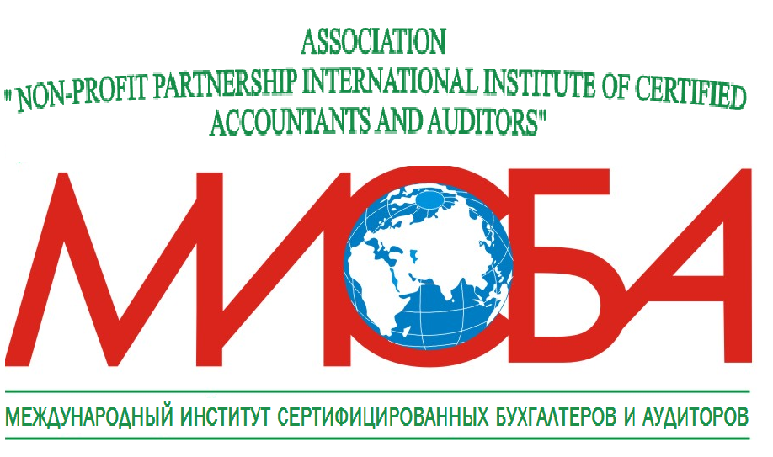 | Ассоциация «НП Международный институт сертифицированных бухгалтеров и аудиторов»
ЗАЯВКА
на участие в работе XXV Юбилейной Международной научно-практической конференции «Аудит, бухгалтерский учет, финансовый контроль (надзор), налогообложение: актуальные вопросы, новые возможности и решения в эпоху цифровизации и IT-технологий»

Ф.И.О | ________________________________________________________________________
Год рождения_________________________ |  | Образование _________________________
Наименование организации, адрес, реквизиты ___________________________________________
____________________________________________________________________________________
____________________________________________________________________________________
____________________________________________________________________________________
Должность ________________________________ |  | Ученная степень _______________________
Рабочий телефон ___________________________ |  | Моб.телефон _________________________
E-mail: _______________________________
Членство в проф. объединении (название объединения, в т.ч. № членского билета)_____________
Планирую (поставить отметку):
 | выступить с докладом (до 12 мин) |  | принять участие как слушатель

Тема доклада _______________________________________________________________________
____________________________________________________________________________________
____________________________________________________________________________________

Необходимость технического сопровождения для докладчиков______________________________
(да/нет)
Потребность (ДА/НЕТ):
- в отправке персонального приглашения _______________;

- в гостинице__________ дата и время заезда_________________ дата и время отъезда _______________
категория номера _________________________________________________________________________
(Стандарт, Стандарт Бизнес, Стандарт Премиум) (одноместный, двухместный)

- участие в представительском ужине_______________________
(да/нет)
- участие в экскурсионной программе_______________________
(да/нет)
Заполняя данную анкету, я подтверждаю свое согласие на участие, а также на использование и обработку моих персональных данных для хранения их в базе данных Ассоциации «НП МИСБА». Согласие предоставляется с момента подписания настоящей анкеты.

________________ _________________________ __________________________
дата подпись ФИО

Заявку необходимо направить по электронной почте или факсу
- Тел./Факс (861)232-66-37, 232-60-37
- E-mail: info@misba.ru
Более подробная информация размещена на сайте www.misba.ru

